实验编号：四川师大面向对象程序设计实验报告 2018年11月 11日
计算机科学学院 2017级3班 实验名称： _继承与派生
姓名：_吴谭波 学号：__2017110342 指导老师：__杨军 实验成绩:_____

实验四 继承与派生
- 实验目的及要求
（1）学习定义和使用类的继承关系，定义派生类；熟悉不同继承方式下对基类成员的访问控制；
（2） 学习利用虚基类解决二义性问题。
- 实验内容
（1）定义一个基类Animal，有私有整型成员变量age，构造其派生类dog，在其成员函数SetAge(int n)中直接给age赋值，看看会有什么问题，把 age改为公有成员变量，还会有问题吗？编程试试看。
（2）定义一个基类BaseClass,有整型成员变量Number，构造其派生类DerivedClass,定义该派生类的对象,观察构造函数和析构函数的执行情况。
（3）定义一个车（vehicle）基类，具有MaxSpeed、Weight等成员变量，Run、Stop等成员函数，由此派生出自行车（bicycle）类，汽车（motorcar）类。自行车（bicycle）类有高度（Height）等属性，汽车（motorcycle）类有座位数（SeatNum）等属性。从bicycle和motorcycle派生出摩托车(Motorcar)类，在继承过程中，注意把vehicle设置为虚基类。如果不把vehicle 设置为虚基类，会有什么问？编程实验及分析原因。
（4）思考并回答：继承，派生，子类对基类成员的访问权限，继承方式，继承时的构造函数和析构函数的调用顺序，虚基类
三、实验主要流程、基本操作或核心代码、算法片段（该部分如不够填写，请另加附页）
（1）#include<iostream>
using namespace std;
class Animal{
public:
int age;
};
class dog:public Animal{
public:
void SetAge(int n){
age=n;
cout<<"age="<<age<<endl;
}
};
int main()
{
dog A;
A.SetAge(1);
return 0;
}
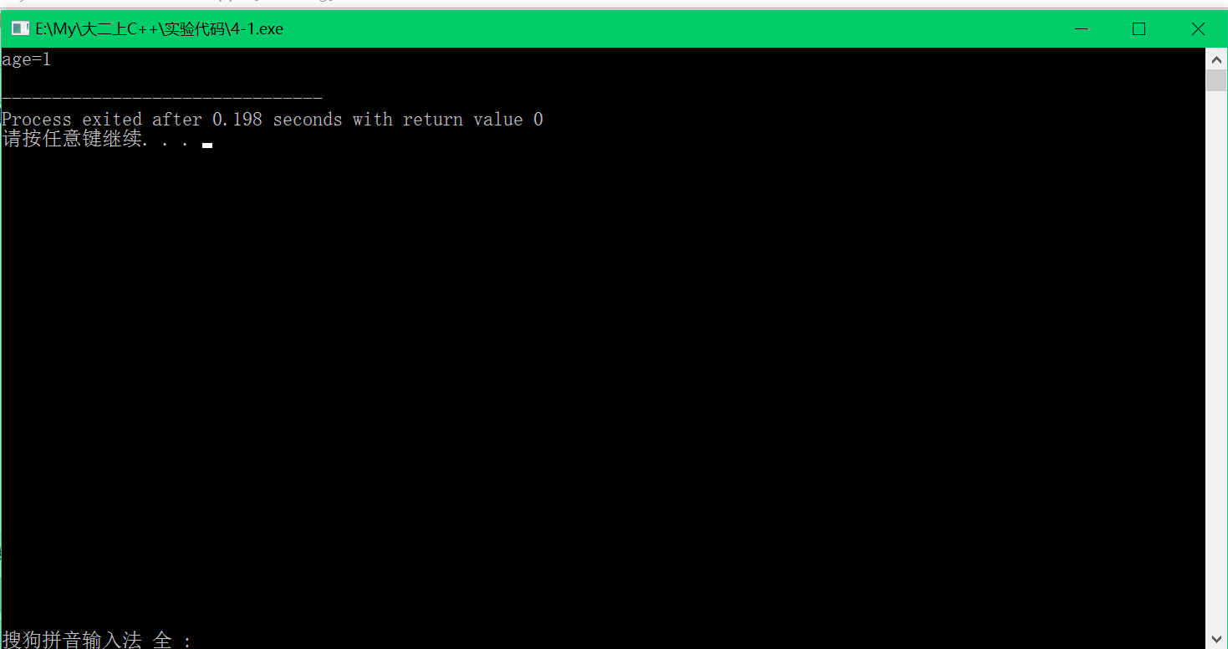
（2）#include<iostream>
using namespace std;
class BaseClass
{
public:
int Number;
BaseClass(){cout<<"BaseClass"<<endl;};
~BaseClass(){cout<<"~BaseClass"<<endl;};
};
class DerivedClass:public BaseClass
{
public:
DerivedClass(){cout<<"DerivedClass"<<endl;};
~DerivedClass(){cout<<"~DerivedClass"<<endl;};
};
int main()
{
DerivedClass DerivedClass();
return 0;
}
（3）#include<iostream>
using namespace std;
class vehicle{
public:
virtual void Run()
{
cout<<"vehicle Run::display()"<<endl;
}
virtual void Stop()
{
cout<<"vehicle Stop::display()"<<endl;
}
};
class bicycle:virtual public vehicle{
public:
void Run()
{
cout<<"bicycle Run::display()"<<endl;
}
void Stop()
{
cout<<"bicycle Stop::display()"<<endl;
}
};
class motorcar:virtual public vehicle{
public:
void Run()
{
cout<<"motorcar Run::display()"<<endl;
}
void Stop()
{
cout<<"motorcar Stop::display()"<<endl;
}
};
class motorcycle:public bicycle,public motorcar{
public:
void Run()
{
cout<<"motorcycle Run::display()"<<endl;
}
void Stop()
{
cout<<"motorcycle Stop::display()"<<endl;
}
};
void fun(vehicle *prt)
{
prt->Run();
prt->Stop();
}
int main()
{
vehicle vehicle1,*p;
bicycle bicycle1;
motorcar motorcar1;
motorcycle motorcycle1;
p=&vehicle1;
fun(p);
p=&bicycle1;
fun(p);
p=&motorcar1;
fun(p);
p=&motorcycle1;
fun(p);
}
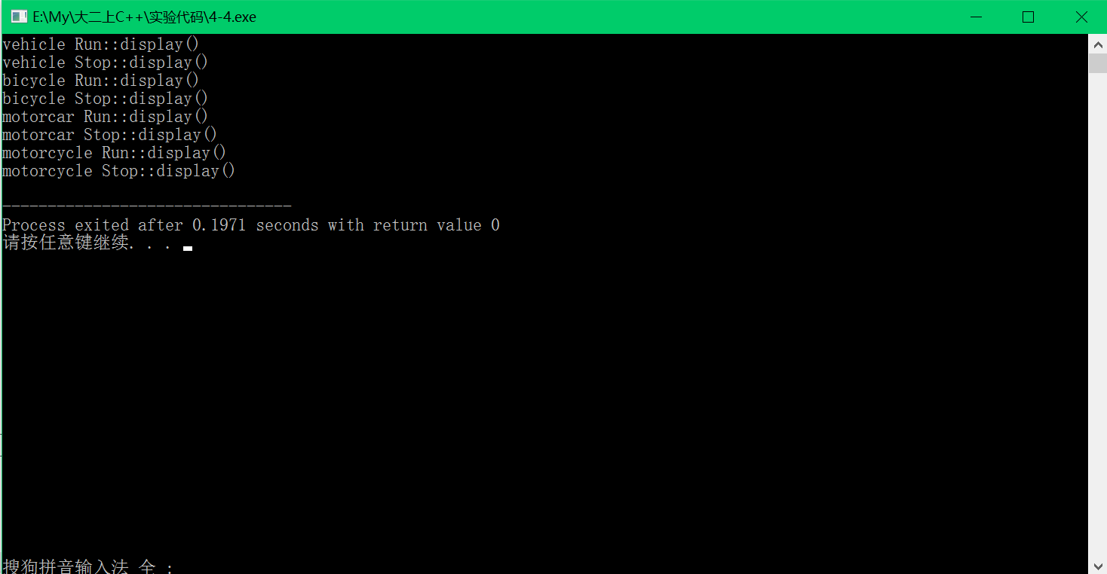
（4）①创建派生类的对象时总是先调用基类的构造函数（通过派生类的构造函数的初始化列表来完成）.
②调用基类构造函数的顺序是按类定义继承的顺序.
③若派生类内含有内嵌对象，涉及到调用内嵌函数对应的类来初始化内嵌对象，先调用基类的复制构造函数，然后再创建内嵌对象.
④各类内嵌对象本身的创建顺序按其在组合类中的声明来创建.
四、实验结果的分析与评价（该部分如不够填写，请另加附页）
继承与派生这一张，主要学习的是各条语句的结构，以及继承派生类中的相关概念，并且复习到之前所涉及到的复制构造函数，成员函数等的概念，对于自己来说，概念稍显模糊，所以需要勤加练习.
注：实验成绩等级分为（90－100分）优，（80－89分）良，(70-79分)中，（60－69分）及格，（59分）不及格。

